СВЕТЛОСТ , ВАЗДУХ, ЗЕМЉИШТЕ ( обрада и утврђибвање градива)

Уџбеник: 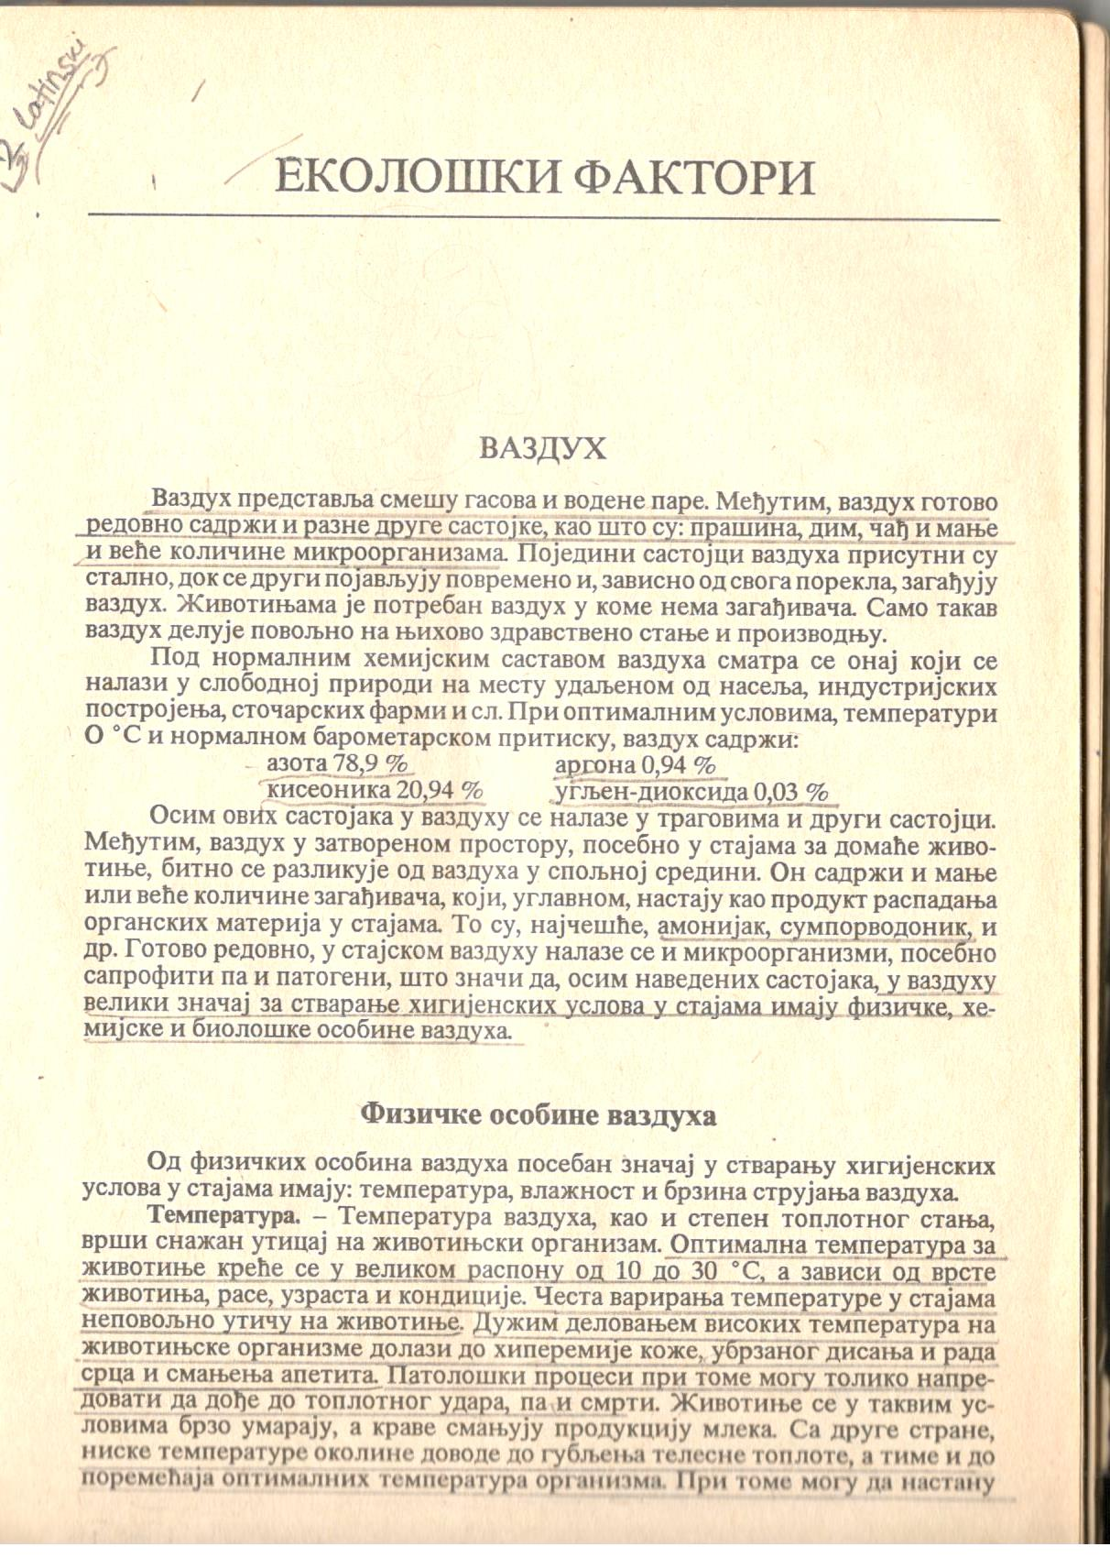
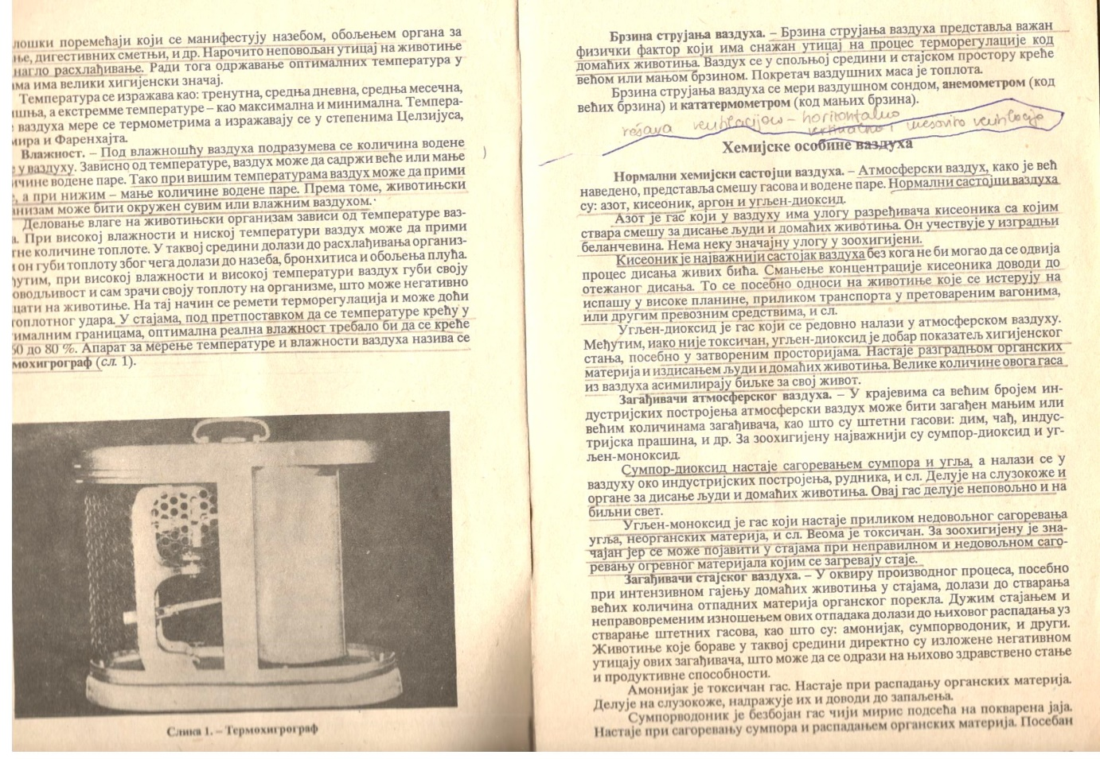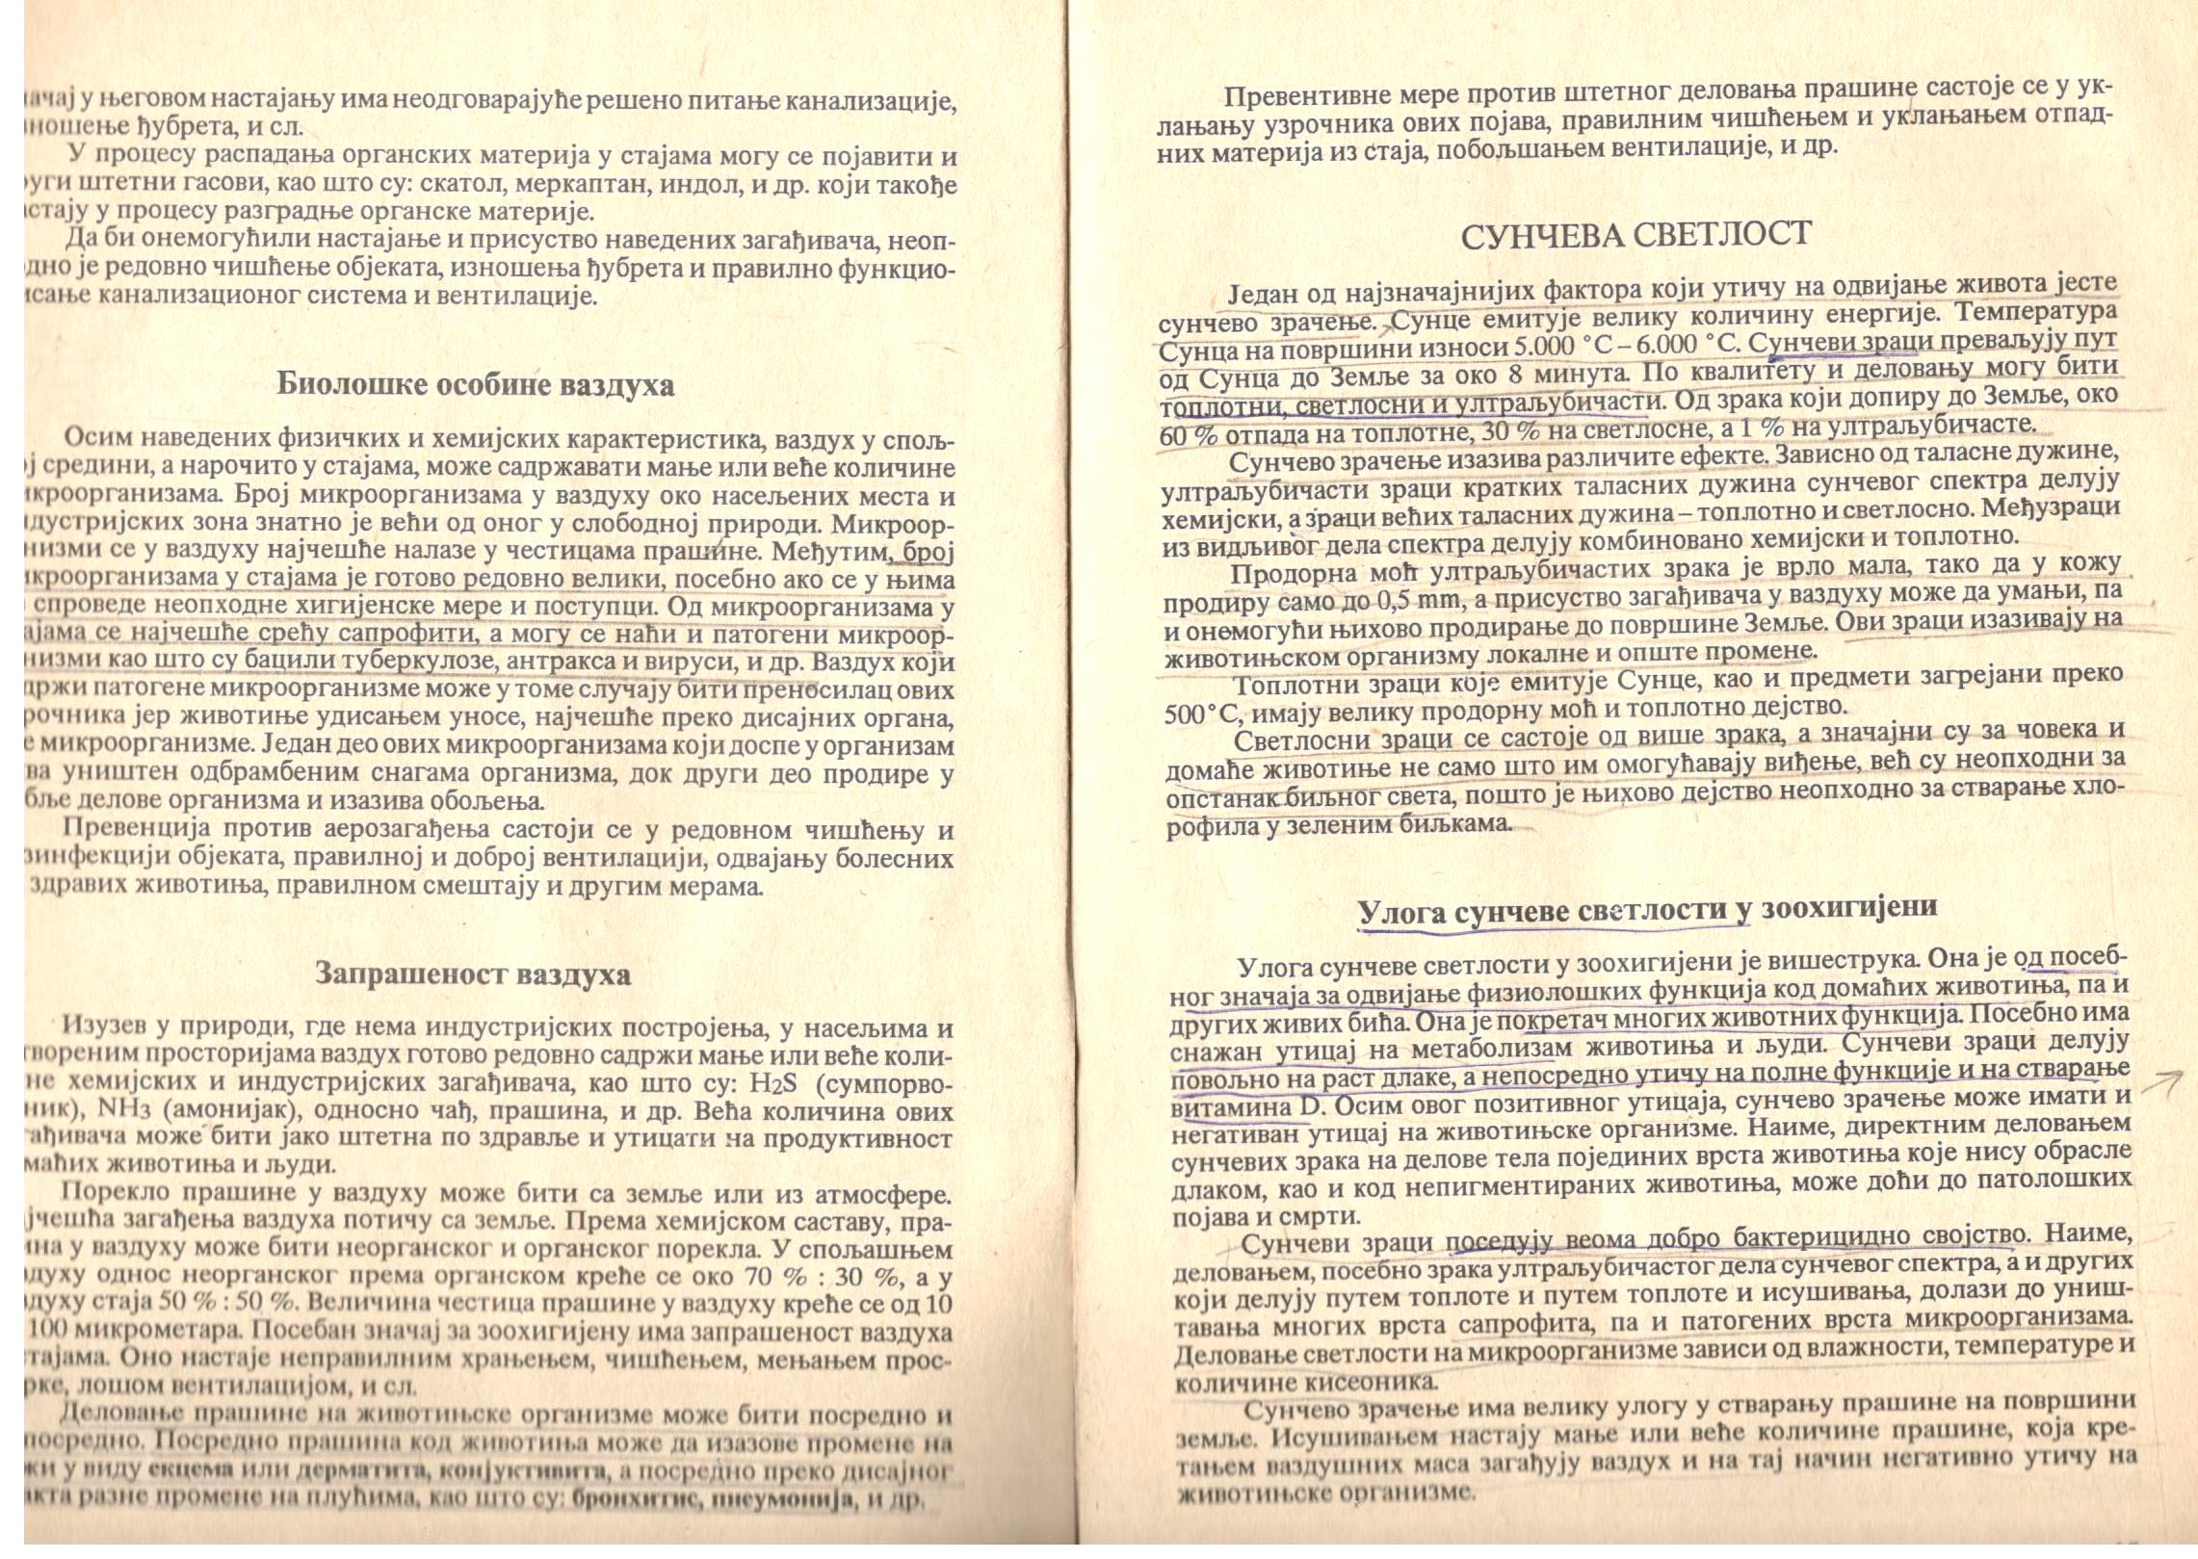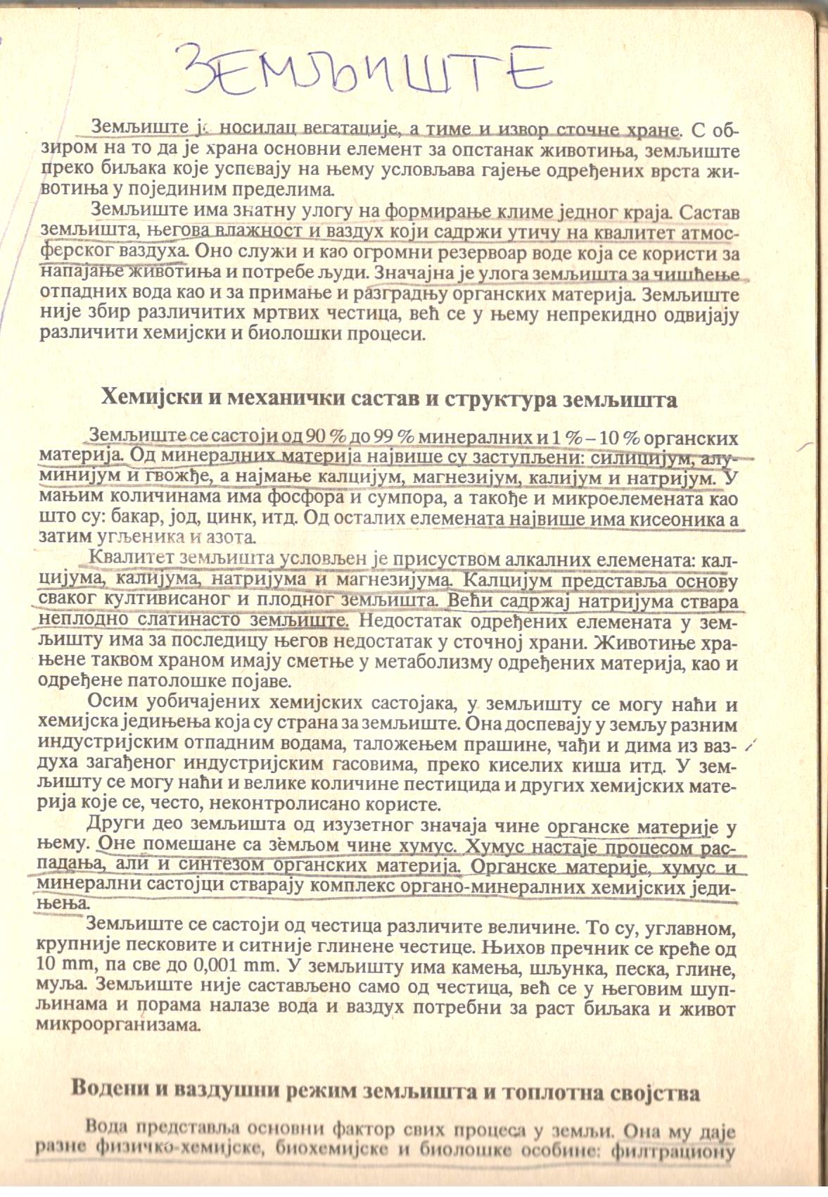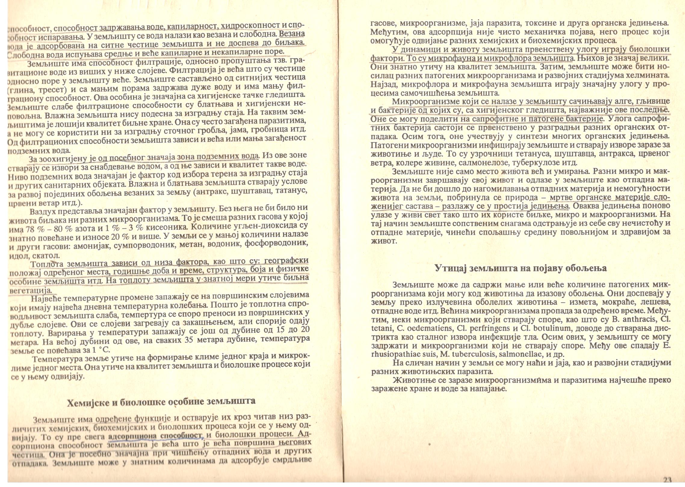
Задаци:
- Прочитати посалти материјал.
- Одговорите на питања:
- Шта је ваздух?
- Наведи физичке, хемијске и биолошке особине ваздуха?
- Која је улога сунчеве светлости у зоохигијени?
- Који је хемијски и механички састав и структура земљишта?
- Наведи хемијске и биолошке особине земљишта.
- Колики је утицај земљишта на појаву обољења?

Контакт са проф. Слободаном Лазићем можете да да успоставите путем ваше вибер групе, путем маила или позивом на телефон.

